ՀԱՎԵԼՎԱԾ

Եվրասիական տնտեսական հանձնաժողովի կոլեգիայի  
2015 թվականի ապրիլի 14-ի   
թիվ 6 հանձնարարականի

**ՓՈՓՈԽՈՒԹՅՈՒՆՆԵՐ**

Եվրասիական տնտեսական միության արտաքին տնտեսական գործունեության միասնական ապրանքային անվանացանկի պարզաբանումների VI հատորում

69-րդ խմբում՝

ԵԱՏՄ ԱՏԳ ԱԱ 6908 90 110 0 ստորաենթադիրքի պարզաբանումներում «շպալտպլատեն» տեսակի երկտակ սալիկի պատկերը բաժանումից հետո փոխարինել հետևյալով՝

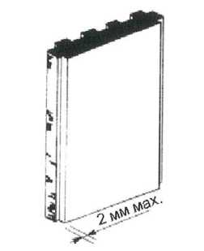

Բաժանումից հետո

ԵԱՏՄ ԱՏԳ ԱԱ 6912 00 500 0 ստորաենթադիրքի պարզաբանումների երրորդ պարբերությում «5 % զանգվածային բաժին կամ պակաս» բառերը փոխարինել «5 % զանգվածային բաժին կամ ավելի» բառերով: